Приложение “**main**”:

При открытии главной страницы, срабатывает **MainView**

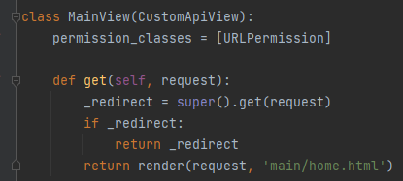

Наследуется класс от **CustomApiView** в котором определено два обработчика методов **GET** и **POST**

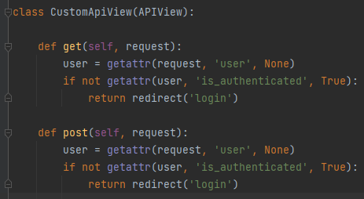

Смысл методов заключается в проверке авторизован ли пользователь или нет.

**Is_authenticated** содержит **булевое** значение и если пользователь авторизован, то оно будет равно True и тем самым пропустит выполнения условия оператора **if**. Если же пользователь не авторизован, то вернется False и тем самым запустится **редирект** на страницу авторизации.

В дочернем классе этот метод переопределен, в нем добавлена проверка на результат работы родительского класса. Так как функция должна что-то возвращать, в противном случае будет возвращен None, если пользователь авторизован, условие **if** родительского класса не сработает и метод вернет None и тем самым пропустит выполнение оператора **if** в дочернем классе и метод вернет результат работы функции **render**, а именно домашнюю страницу проекта.

Так же в класс **MainView** указан параметр **permission_classes**, который ссылается на кастомый класс

**URLPermission**.

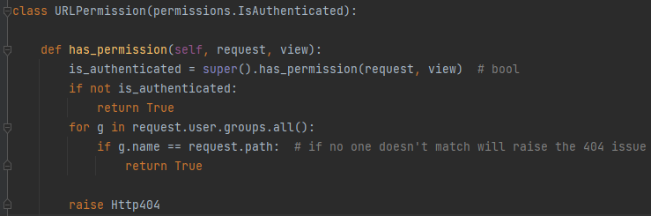

Задача этого класса проверить, авторизован ли пользователь и есть ли он в необходимых группах, которые задаются при запуске проекта или же выдаются администратором. Для того, чтобы